Содержание

Введение………………………………………………………………………4 1.Вывод передаточных характеристик ARC - цепи………………………6
2.Расчет особых точек……………………………………………………....9
3.Расчет частотных характеристик………………………………………..10
4.Расчет переходных характеристик……………………………………...12
5.Выводы.………………………………………………………………………………14
6.Список литературы………………………………………………………15
Приложения
Приложение 1 ……………………………………………………………...16

Введение

Активный фильтр представляет собой четырехполюсник, содержащий пассивные цепи и активные элементы: транзисторы, электронные лампы или операционные усилители. Активные фильтры обычно не содержат катушек индуктивности. Стремление исключить катушки индуктивности из фильтра вызвано рядом причин:
- катушки индуктивности имеют большие габариты и массу;
- потери в катушках приводят к отклонению расчетных характеристик
фильтра от реальных значений;
- в катушках рассеивается большая мощность;
В катушках с сердечником проявляется нелинейный эффект, связанный с
насыщением сердечника. Активные фильтры можно реализовать на повторителях напряжения, на операционных усилителях, на усилителях с ограниченным усилением и др.
Пассивные частотные фильтры выполняются на LC-
или на RС-цепях без применения усилительных активных элементов. Такие фильтры не требуют источников питания и имеют простое исполнение, однако они не обеспечивают хорошего разделения полосы пропускания от полосы затухания; в областях пропускания и затухания могут наблюдаться большие неравномерности передаточной характеристики; очень сложно выполнить условие согласования фильтра с нагрузкой.
В отличие от пассивных, активные фильтры обеспечивают более качественное разделение полос пропускания и затухания. В них сравнительно просто можно регулировать неравномерности частотной характеристики в областях пропускания и затухания, не предъявляется жестких требований к согласованию нагрузки с фильтром. Все эти преимущества активных фильтров обеспечили им самое широкое применение.
Активные фильтры можно разделить на группы по различным признакам: назначению, полосе пропускаемых частот, типу усилительных элементов, виду обратных связей и др. По полосе пропускаемых частот фильтры делятся на четыре основные группы: нижних частот, верхних частот, полосовые
и заграждающие. Фильтры нижних частот пропускают сигналы от постоянного напряжения до некоторой предельной частоты, называемой частотой среза фильтра. Фильтры верхних частот, наоборот, пропускают сигналы, начиная с частоты среза и выше. Как полосовые, так и заграждающие фильтры могут иметь гребенчатую частотную характеристику, в которой будет несколько полос пропускания и затухания.
По назначению фильтры делятся на сглаживающие фильтры источников питания, заграждающие фильтры помех, фильтры для селективных усилителей низкой или высокой частоты и др.
По типу усилительных элементов можно выделить транзисторные фильтры, фильтры на усилителях с ограниченным усилением, на операционных усилителях, на повторителях напряжения и др. Все рассмотренные фильтры могут иметь одну цепь обратной связи или несколько. В связи с этим различают фильтры с одноконтурной и с многоконтурной обратной связью. Кроме этого, различают фильтры по числу полюсов на частотной характеристике — фильтры первого порядка, второго и более высоких порядков. Фильтры высоких порядков имеют более крутые границы полос пропускания и затухания и более плоскую характеристику в области полосы пропускания. К таким фильтрам относятся фильтры Чебышева, Баттерворта, Бесселя и др.
Широкие возможности активных RС-фильтров связаны с использованием в них активных элементов. Цепи, содержащие только сопротивления и емкости, имеют полюсы передаточной функции на отрицательной действительной полуоси комплексной плоскости s = с +jω, что ограничивает возможности создания фильтров. В отличие от пассивных, активные RС-фильтры (ARС-фильтры) могут иметь полюсы в любой части комплексной плоскости. Однако схемы с полюсами в правой полуплоскости неустойчивы,
поэтому в активных фильтрах используются только те схемы, полюсы передаточной функции которых располагаются в левой полуплоскости или на оси jω.
Фильтр нижних частот (ФНЧ) с одноконтурной обратной связью предназначен для выделения сигналов, частота которых ниже некоторой заданной частоты, называемой частотой среза фильтра. ФНЧ практически без ослабления пропускает сигналы в полосе частот от постоянного напряжения до частоты среза и ослабляет сигналы, частота которых выше частоты среза.
В зависимости от числа полюсов в передаточной характеристике ФНЧ делят на однополюсные (первого порядка), двухполюсные (второго порядка) и многополюсные (высокого порядка).
Фильтр верхних частот (ФВЧ) с одноконтурной обратной связью предназначен для выделения сигналов, частота которых выше некоторой заданной частоты, называемой частотой среза фильтра. ФВЧ практически без ослабления пропускает сигналы выше частоты среза и ослабляет сигналы с частотой ниже частоты среза. В зависимости от числа полюсов в передаточной характеристике ФВЧ делят на однополюсные (первого порядка) и двухполюсные (второго порядка).
Целью данной курсовой работы является закрепление знаний и методов расчетов электрических цепей, применение приемов численного расчета и графического построения характеристик. Проектирование включает в себя расчет операторной передаточной функции частотного RC-фильтра второго порядка на операционно усилителе. По операторной передаточной функции выполняется расчет параметров элементов (параметрический синтез) фильтра c заданными электрическими свойствами, определяются его частотные и переходная характеристики.
- Вывод передаточных характеристик ARC - цепи

Схема фильтра содержит один операционный усилитель. Представим его схемой замещения в виде ИНУН E1 с бесконечно большим коэффициентом передачи k0. На входе фильтра подключим источник тока J0. Пронумеруем узлы схемы цифрами 1–5.
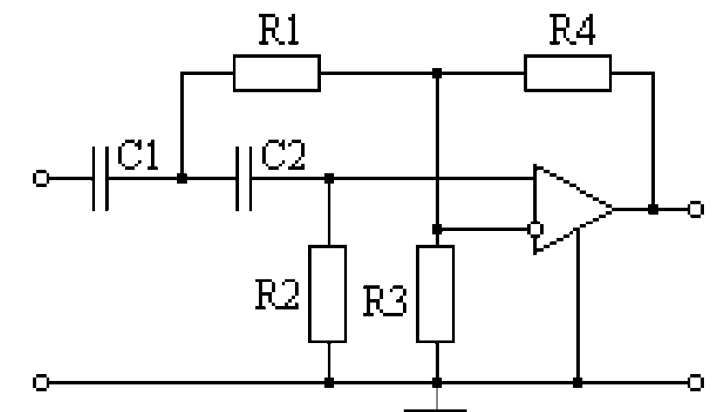

Рис. 1.1. Принципиальная схема ARC-цепи.

Для дальнейшего расчета заменим операционный усилитель схемой замещения в виде ИНУН с бесконечно большим коэффициентом передачи К (рис. 1.2).
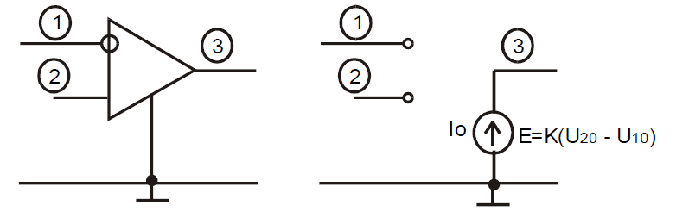
Рис. 1.2. Схема замещения операционного усилителя.

Схема ARC-цепи с учетом схемы замещения операционного усилителя представлена на рис. 1.3

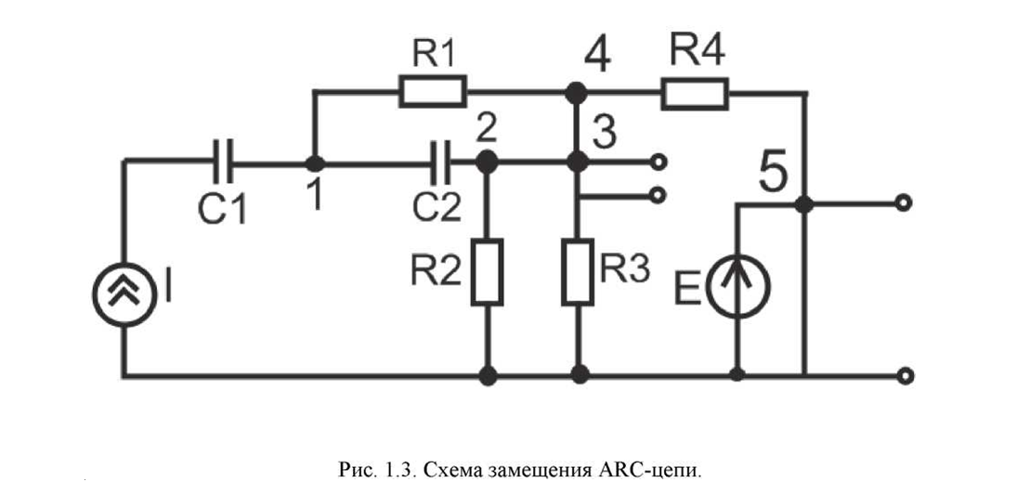

При составление системы уравнений следует учесть, что к пятому узлу подключен источник ЭДС, управляемый напряжением, поэтому для этого узла уравнение не составляем.
Составим систему уравнений в матричной форме:
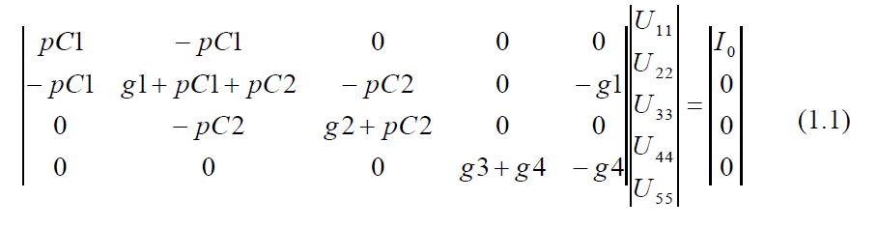

Рассмотрим основное уравнение операционного усилителя:
Так как К= ∞, то очевидно, что U33=U44, на основании этого в системе уравнений (1.1) можно избавиться от четвертого столбца. Для этого следует сложить третий и четвертый столбцы и вычеркнуть четвертый столбец.
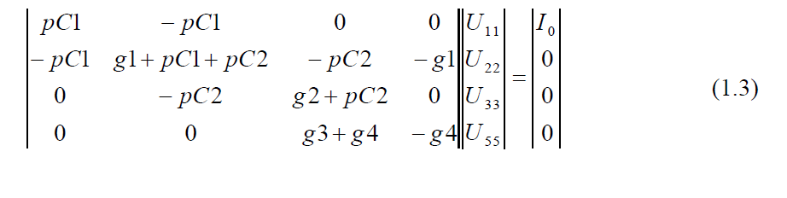
Вычисляем функцию коэффициента передачи по напряжению:
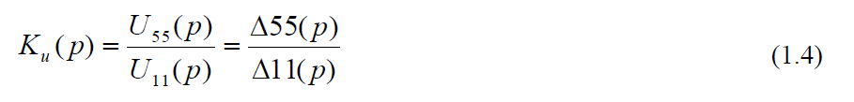
Рассчитываем определители ∆55(р) и ∆11(р):
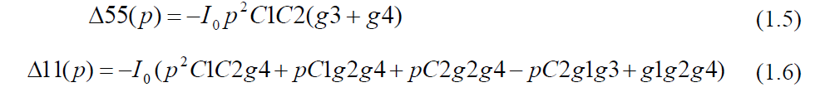
Подставим (1.6) и (1.5) в (1.4):
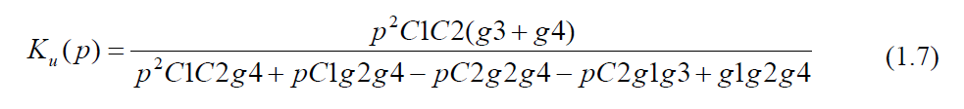
Произведем подстановку номиналов элементов в полученные формулы (1.7):
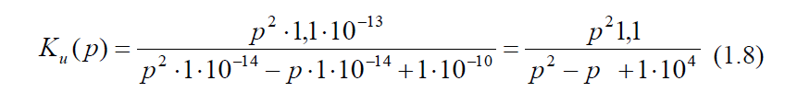
Полученная функция (1.8) описывают соответственно коэффициент передачи по напряжению и входное сопротивление ARC – цепи.

- Расчет особых точек

Произведем расчет особых точек (нулей и полюсов) коэффициента передачи по напряжению:
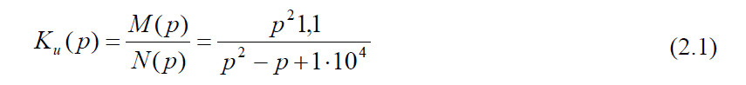
Нули функции коэффициента передачи по напряжению:
Полюсы:
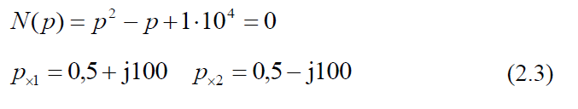
Функция коэффициента передачи по напряжению имеет простой нуль кратности два лежащий в начале координат и два комплексно-сопряженных полюса. Полюсно-нулевая карта приведена на рис. 2.1.
Рис. 2.1. Полюсно-нулевая карта Ku(p).
- Расчет частотных характеристик

Формулы амплитудно-частотной и фазово-частотной характеристик (АЧХ и ФЧХ) можно получить с помощью дробно-рациональной операторной функции КU(р). Для этого нужно заменить операторную переменную р на мнимую частоту jω (p=jω).
Производим замену операторной переменной р = jω:
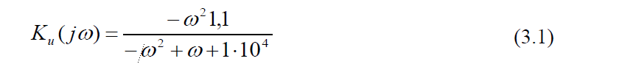
Определим модуль функций (3.1):
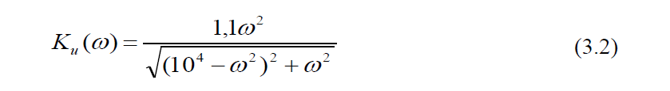
Зависимость выражений (3.2) от частоты называется АЧХ.
Определим аргумент выражения (3.1):
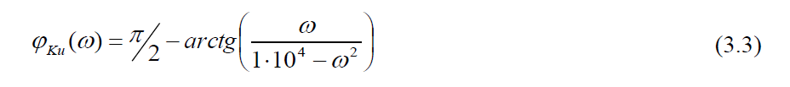
При расчете аргумента комплексного числа необходимо рассмотреть особые точки. Такой точкой будет частота:
Таким образом, полное выражение для аргумента функции коэффициента передачи (3.1) представляет собой систему уравнений:
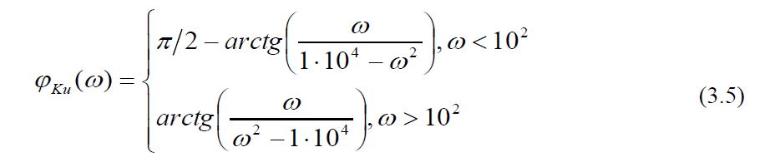
Зависимость функции (3.5) от частоты называется ФЧХ.
Для построения годографа функции коэффициента передачи по напряжению в декартовой системе координат необходимо составить уравнения перехода из полярной системы координат в декартову:
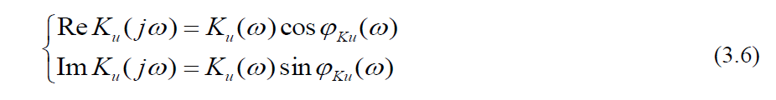
Производим расчет значений выражений (3.2), (3.5), (3.6). Данные вычислений помещены в таблицу 3.1.
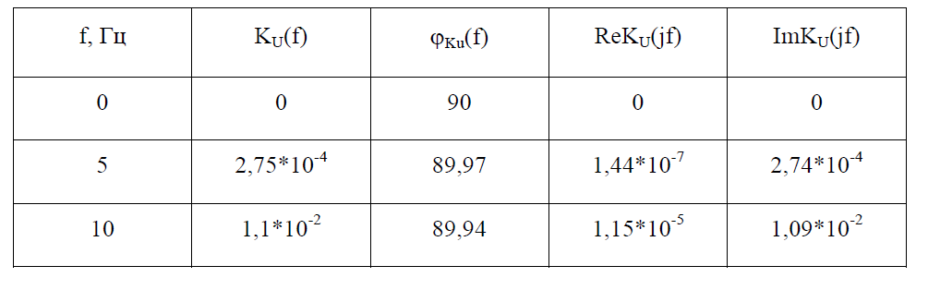
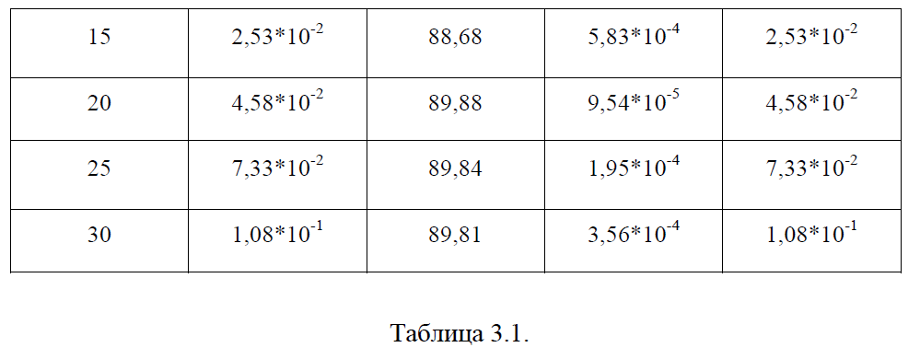

- Расчет переходных характеристик

Определим переходную характеристику выходного напряжения. При этом предполагается, что на вход подан единичный скачок напряжения Uвх=1(t).
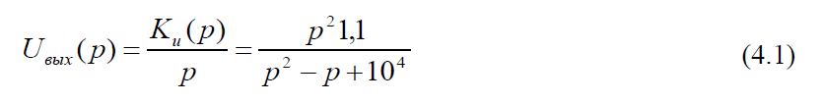
Для нахождения оригинала функции (4.1) произведем некоторые алгебраические преобразования:
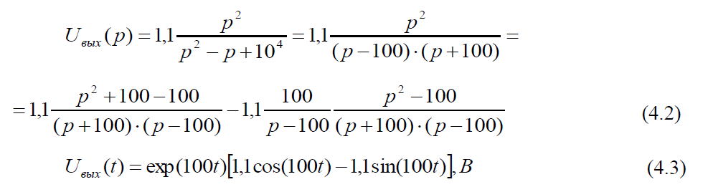
Производим расчет по формуле (4.3)
Данные помещены в таблицу 4.1.
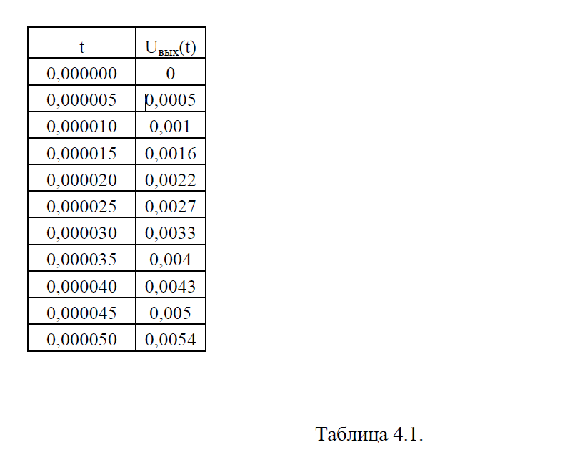

- Выводы

По частотным характеристикам видно, что данный фильтр представляет собой фильтр высоких частот.
На низких частотах коэффициент передачи фильтра равен нулю так как сопротивление конденсатора С1 бесконечно велико и сигнала не попадает на вход фильтра.
На высокой частоте коэффициент передачи определяется резисторами R1 - R4 и равен 1,1.

- Список используемой литературы

- Зевеке Г.В., Ионкин П.А., Нетушил А.В., Страхов С.В. Основы теории цепей. Учебник для вузов – М. «Энергия» г. Москва, 1975г.
- Новгородцев А.Б. Теоретические основы электротехники. Учебное пособие. 2-е издание. – СПб.: Питер, 2006г.
- Попов В.П. Основы теории цепей: Учебник для вузов спец. «Радиотехника».- Москва, «Высшая школа» 1985г.
- Бессонов Л.А. Теоретические основы электротехники. «Высшая школа», г. Москва, 1996 г.
- Прянишников В.А. Теоретические основы электротехники: Курс лекций. – СПб.:Корона принт. 2000г.
- Новиков Ю.Н. Электротехника и электроника. Теория цепей и сигналов, методы анализа. Уч.пособие. – СПб.: Питер, 2005г.
- Бакалов В.П., Дмитриков В.Ф., Крук Б.Е. Основы теории цепей: Учебник для вузов. – 2е издание. – М.:Радио и связь, 2000г.
- Крылов В.В., Корсаков С.Я. Основы теории цепей для системотехников: Учеб. пособие для вузов. – М.:Высш. шк., 1990г.
- Бычков Ю.А., Золотницкий В.М., Чернышев Э.П. Основы теории электрический цепей: Учебник для вузов. – СПб.: «Лань», 2002г.
- Атабеков Г.И. Основы теории цепей. Учебник для вузов. - М., «Энергия», 1969г.

Приложение 1

Частотная характеристика K_{U}(јω):

Рис. 3.1. АЧХ коэффициента передачи по напряжению.

Рис. 3.2. ФЧХ коэффициента передачи по напряжению.
Рис. 3.3. АФХ коэффициента передачи по напряжению.

Переходная характеристика U_{вых}(t):

Рис. 4.1. Переходная характеристика выходного напряжения.

